REQUERIMENTO ______________/2025

Exmo. Sr. Presidente,

O Vereador que esta subscreve, requer, para fins de INFORMAÇÕES, nos termos do art.201, inciso XIV, do Regimento Interno, que após trâmites regimentais, seja encaminhada correspondência à Prefeitura Municipal de Sete Lagoas e ao setor competente, Secretaria Municipal de Assistência Social de Sete Lagoas, para que informe sobre a acessibilidade da casa onde está funcionando o CRAS que está localizado na Rua Ulisses Alberto Araúio, nº: 317

Bairro: Brasília, neste Município.

Território de Referência: Anchieta, Indústrias I e II, Brasília, Brejão, CDI I e II, Del Rey, Distrito Industrial, Esmeraldas I e II, Itapoa I e II, Monte Carlo, Vale do Aritana, Tamanduá, Santa Maria, São Sebastião, Industrial, Vapabuçu, Dante Lanza.

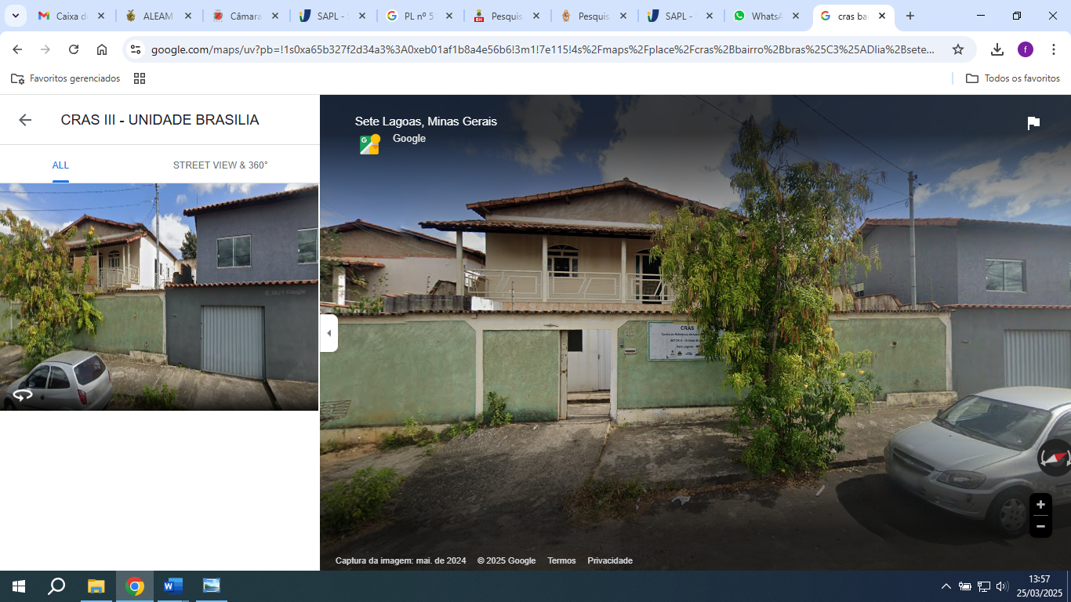

Assim, solicito informações a respeito das condições de acessibilidade para os portadores de necessidades especiais, principalmente, para os cidadãos com mobilidade reduzida, que relataram ao nosso gabinete dificuldade de acessarem as dependências dessa unidade em razão de ser uma casa de 02 (dois) pavimentos.

JUSTIFICATIVA

O pedido é motivado pela procura por informações de populares no Gabinete deste Vereador, tendo em vista a falta de acessibilidade dos portadores de necessidades especiais.

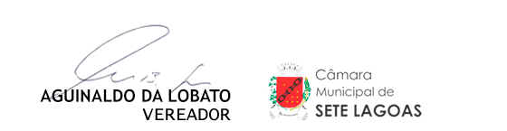
Sete Lagoas, 25 de março de 2025.

